Министерство науки и высшего образования Российской Федерации
Федеральное государственное бюджетное образовательное учреждение высшего образования «Российский химико-технологический университет имени Д.И. Менделеева»
Факультет цифровых технологий и химического инжиниринга
Кафедра информационных компьютерных технологий

ОТЧЕТ ПО ПРАКТИЧЕСКОЙ РАБОТЕ № 9
ПО 2 КУРСУ
«ЦИФРОВОЕ МОДЕЛИРОВАНИЕ ФИЗИКО-ХИМИЧЕСКИХ СИСТЕМ»:
«Разработка ML-модели для предсказания физико-химического свойства (Cp) и анализ зависимости Cp(T, P)»

Преподаватель Митричев И.И.

СТУДЕНТ группы КС-23 Папихин В. Е.

Москва 2026
Задание
Выполнить оптимизацию (начальные приближения для геометрии следует взять из cccbdb NIST), рассчитать частоты колебаний для 298.15 K (доказав тем самым через отсутствие отрицательных частот устойчивость молекулы) найти полную энергию и энергию Гиббса в Eh для молекулы с настройками:
1H-1,2,3-триазол, BLYP/DEF2-TZVP, D3BJ, вода

Решение
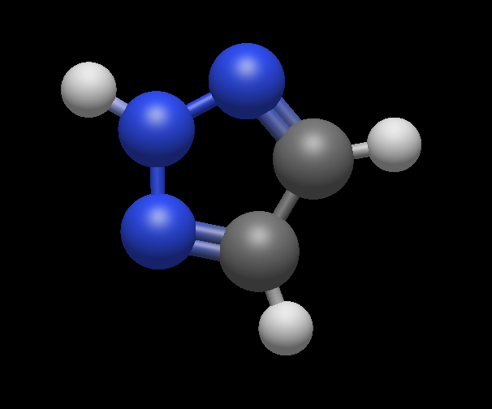
H1

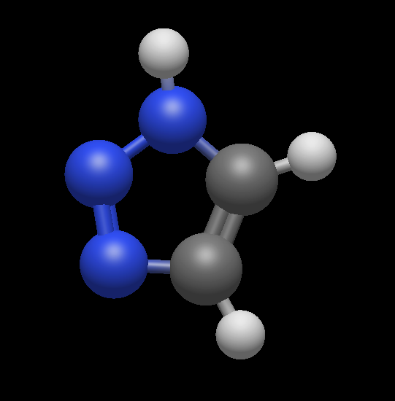
H2

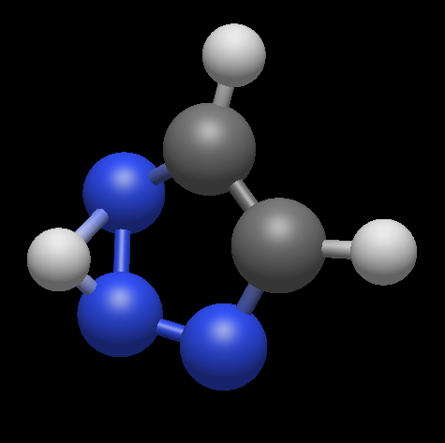
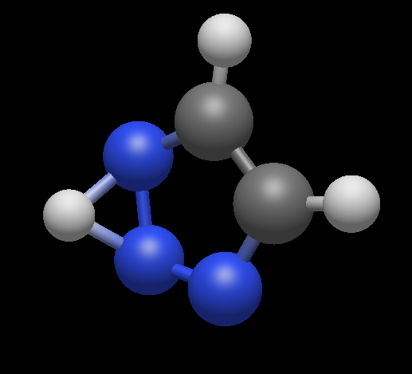
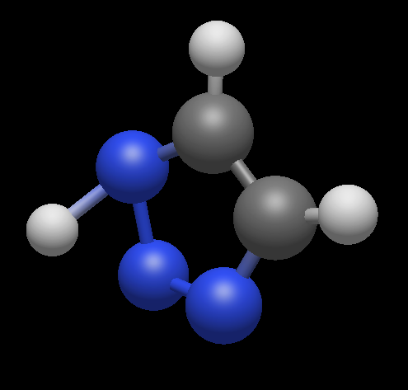
TS (NumFreq): одна мнимая частота = -1705.69 cm^-1 (NumFreq завершился нормально).
G(1H) = -242.25585060003627 Eh
G(2H) = -242.22910910512996 Eh
G(TS) = -242.18220703 Eh (из ts_from_neb03_numfreq run).
Энергетические различия:
- ΔG‡ (1H → TS) = G(TS) − G(1H) = 0.07364 Eh ≈ 46.2 kcal·mol^-1.
- ΔG‡ (2H → TS) = G(TS) − G(2H) = 0.04690 Eh ≈ 29.4 kcal·mol^-1.
- ΔG° (2H − 1H) = 0.02674 Eh ≈ 16.8 kcal·mol^-1.
Энергия (G, Eh):
G(1H) = −242.25585060003627 Eh;
G(2H) = −242.25595626633145 Eh;
G(TS) = −242.18220703165375 Eh.
ΔG реакции (2H − 1H): −0.0001057 Eh = −0.2775 kJ·mol⁻¹ = −0.0663 kcal·mol⁻¹ (2H чуть стабильнее).
Барьер от 1H (ΔG‡ 1H→TS): +0.073644 Eh = 193.4 kJ·mol⁻¹ = 46.19 kcal·mol⁻¹.
Барьер от 2H (ΔG‡ 2H→TS): +0.073749 Eh = 193.6 kJ·mol⁻¹ ≈ 46.26 kcal·mol⁻¹.
Равновесная константа (298.15 K): Keq = exp(−ΔG/(RT)) ≈ 1.12 → состав в равновесии ≈ 53% 2H / 47% 1H.
Частоты: TS — одна мнимая частота −1705.69 cm⁻¹ (валидный TS); оба минимума (1H, 2H_reopt) — без мнимых мод (истинные минимумы).
Вывод по физике процесса: термодинамически таутомеры почти равновесны, но барьер очень высокий (~193 kJ·mol⁻¹), поэтому внутримолекулярная таутомеризация при 298 K кинетически крайне медленная/неосуществимая без катализа.

